МИНИСТЕРСТВО НАУКИ И ВЫСШЕГО ОБРАЗОВАНИЯ РОССИЙСКОЙ ФЕДЕРАЦИИ
ФЕДЕРАЛЬНОЕ ГОСУДАРСТВЕННОЕ БЮДЖЕТНОЕ ОБРАЗОВАТЕЛЬНОЕ УЧРЕЖДЕНИЕ ВЫСШЕГО ОБРАЗОВАНИЯ
«НОВОСИБИРСКИЙ ГОСУДАРСТВЕННЫЙ ТЕХНИЧЕСКИЙ УНИВЕРСИТЕТ»

КАФЕДРА ВЫЧИСЛИТЕЛЬНОЙ ТЕХНИКИ



Лабораторная работа №1
по дисциплине «Технологии разработки программного обеспечения»
на тему
«Разработка класса для нестандартного типа данных на Java»

Группа: АММ26
Факультет: АВТФ
Студент: Арещенко Е.А.
Преподаватель: Токарев В.Г.

Новосибирск 2026

Оглавление
1. Задание на лабораторную работу 3
2. Исходные данные 3
3. Ход работы 3
3.1. Внутреннее представление данных 3
3.2. Конструкторы и деструктор 4
3.3. Доступ к элементам и их изменение 5
3.4. Изменение размерности матрицы 6
3.5. Операции над матрицами 7
3.5.1. Сложение, вычитание, умножение на число 7
3.5.2. Умножение матриц 8
3.5.3. Транспонирование и возведение в степень 8
3.5.4. Определитель 9
3.5.5. Обратная матрица 9
3.5.6. Ранг и след матрицы 10
3.6. Ввод/вывод в текстовый и двоичный поток 10
3.7. Переопределение методов класса Object 11
3.8. Обработка ошибок 12
3.9. Пример работы разработанного ПО 12
Заключение 16
Приложение А 18

1. Задание на лабораторную работу
Разработать класс для представления нестандартного типа данных (см. cprog 9.1. Машинная арифметика произвольной точности). Реализовать внутреннее представление данных, конструкторы, деструктор, методы ввода/вывода (сохранения в текстовый и двоичный поток), изменения содержимого отдельных элементов, операции, свойственные данному типу (например, сложение, умножение матриц, вычисление длины и угла вектора).

2. Исходные данные
Согласно варианту задания на лабораторную работу имеем:
• Тип данных: матрица переменной размерности;
• Внутреннее представление: динамический массив указателей на строки матрицы (линейные динамические массивы);
• Язык программирования: Java (JDK 21);
• Тип элементов матрицы: вещественный (double).

3. Ход работы
Для решения задачи был разработан класс Matrix, реализующий матрицу переменной размерности, и класс Main, демонстрирующий работу всех методов. Полный исходный код приведён в Приложении А.

3.1. Внутреннее представление данных
Класс Matrix содержит следующие поля:
• private double[][] rows – динамический массив ссылок (указателей) на строки матрицы; каждая строка – отдельный линейный динамический массив double[];
• private int nRows – количество строк;
• private int nCols – количество столбцов;
• private static final double EPS – точность сравнения вещественных чисел (10⁻¹⁰).
В языке Java все массивы являются объектами и доступны только по ссылке, поэтому выражение double[][] представляет собой именно массив указателей на строки, а не сплошной блок памяти, как двумерный массив в C. Каждая строка размещается в памяти независимо, что позволяет переставлять, добавлять и удалять строки без копирования остальных данных: поле rows хранит ссылки на массивы-строки, а каждый элемент rows[i] указывает на массив из nCols значений i-й строки (листинг 1).
private static final double EPS = 1e-10;

private double[][] rows;
private int nRows;
private int nCols;
Листинг 1. Поля класса Matrix
Все поля объявлены с модификатором private, доступ к ним осуществляется только через методы класса (инкапсуляция). Это гарантирует, что размеры матрицы всегда соответствуют фактическому содержимому массива.

3.2. Конструкторы и деструктор
В классе реализованы следующие конструкторы:
• Matrix() – пустая матрица размером 0×0;
• Matrix(int nRows, int nCols) – нулевая матрица заданного размера;
• Matrix(double[][] data) – матрица из двумерного массива (данные копируются);
• Matrix(Matrix other) – конструктор копирования (глубокое копирование);
• static Matrix identity(int n) – фабричный метод создания единичной матрицы.
Основной конструктор выделяет память под массив ссылок, а затем под каждую строку отдельно. Конструктор копирования создаёт новые массивы строк и копирует в них значения методом System.arraycopy, поэтому исходная матрица и копия не разделяют общих данных (листинг 2).
public Matrix(int nRows, int nCols) {
if (nRows < 0 || nCols < 0) {
throw new IllegalArgumentException("Размеры матрицы не могут быть отрицательными");
}
this.nRows = nRows;
this.nCols = nCols;
this.rows = new double[nRows][];
for (int i = 0; i < nRows; i++) {
rows[i] = new double[nCols];
}
}

public Matrix(Matrix other) {
this(other.nRows, other.nCols);
for (int i = 0; i < nRows; i++) {
System.arraycopy(other.rows[i], 0, rows[i], 0, nCols);
}
}
Листинг 2. Основной конструктор и конструктор копирования
В языке Java отсутствуют деструкторы: освобождением памяти занимается сборщик мусора (Garbage Collector), который удаляет объекты, на которые не осталось ссылок. Роль деструктора выполняет метод close() интерфейса AutoCloseable: он обнуляет ссылки на строки матрицы, делая их доступными для сборщика мусора. Метод может вызываться явно или автоматически при использовании конструкции try-with-resources (листинг 3).
public void close() {
if (rows != null) {
for (int i = 0; i < rows.length; i++) {
rows[i] = null;
}
}
rows = new double[0][];
nRows = 0;
nCols = 0;
}
Листинг 3. Метод close() – аналог деструктора

3.3. Доступ к элементам и их изменение
Для чтения и изменения содержимого матрицы реализованы методы:
• get(int i, int j), set(int i, int j, double value) – чтение и запись элемента;
• getRow(int i), setRow(int i, double[] row) – чтение (копии) и замена строки;
• swapRows(int i, int k) – перестановка строк;
• getRows(), getCols() – получение размеров матрицы.
Перед каждым обращением выполняется проверка индексов; при выходе за границы генерируется исключение IndexOutOfBoundsException с поясняющим сообщением. Метод swapRows демонстрирует преимущество выбранного представления: переставляются только ссылки на строки, а сами данные не копируются (листинг 4).
public void set(int i, int j, double value) {
checkIndex(i, j);
rows[i][j] = value;
}

public void swapRows(int i, int k) {
checkRow(i);
checkRow(k);
double[] tmp = rows[i];
rows[i] = rows[k];
rows[k] = tmp;
}
Листинг 4. Изменение элемента и перестановка строк

3.4. Изменение размерности матрицы
Поскольку размер массива в Java фиксируется при создании, изменение размерности выполняется по принципу динамического массива: создаётся новый массив нужного размера, в него переносятся ссылки (или значения), после чего поле rows переключается на новый массив. Старый массив удаляется сборщиком мусора. Реализованы методы:
• insertRow(int pos, double[] row), addRow(double[] row) – вставка строки;
• removeRow(int pos) – удаление строки;
• addColumn(double value), removeColumn(int pos) – добавление и удаление столбца;
• resize(int newRows, int newCols) – изменение размеров с сохранением элементов.
При вставке и удалении строки копируются только ссылки на строки, поэтому сложность операции составляет O(n) по числу строк и не зависит от числа столбцов (листинг 5).
public void insertRow(int pos, double[] row) {
if (pos < 0 || pos > nRows) {
throw new IndexOutOfBoundsException("Неверная позиция строки: " + pos);
}
if (nRows == 0 && nCols == 0) {
nCols = row.length;
}
if (row.length != nCols) {
throw new IllegalArgumentException("Длина строки должна быть " + nCols);
}
double[][] newRows = new double[nRows + 1][];
System.arraycopy(rows, 0, newRows, 0, pos);
newRows[pos] = row.clone();
System.arraycopy(rows, pos, newRows, pos + 1, nRows - pos);
rows = newRows;
nRows++;
}

public void removeRow(int pos) {
checkRow(pos);
double[][] newRows = new double[nRows - 1][];
System.arraycopy(rows, 0, newRows, 0, pos);
System.arraycopy(rows, pos + 1, newRows, pos, nRows - pos - 1);
rows = newRows;
nRows--;
if (nRows == 0) {
nCols = 0;
}
}
Листинг 5. Вставка и удаление строки

3.5. Операции над матрицами
Все арифметические операции возвращают новый объект Matrix и не изменяют исходные матрицы. Перед выполнением операции проверяется совместимость размеров.

3.5.1. Сложение, вычитание, умножение на число
Операции add, subtract и multiply(double k) выполняются поэлементно и определены для матриц одинакового размера (листинг 6).
public Matrix add(Matrix other) {
checkSameSize(other);
Matrix res = new Matrix(nRows, nCols);
for (int i = 0; i < nRows; i++) {
for (int j = 0; j < nCols; j++) {
res.rows[i][j] = rows[i][j] + other.rows[i][j];
}
}
return res;
}
Листинг 6. Сложение матриц

3.5.2. Умножение матриц
Произведение матриц A (m×n) и B (n×p) определено при совпадении числа столбцов первой матрицы с числом строк второй. Элемент результата вычисляется по формуле cᵢⱼ = Σ aᵢₖ·bₖⱼ. Порядок циклов i–k–j выбран так, чтобы внутренний цикл проходил по строкам последовательно, что эффективнее использует кэш процессора (листинг 7).
public Matrix multiply(Matrix other) {
if (nCols != other.nRows) {
throw new IllegalArgumentException("Нельзя умножить матрицы " + sizeStr() + " и " + other.sizeStr());
}
Matrix res = new Matrix(nRows, other.nCols);
for (int i = 0; i < nRows; i++) {
for (int k = 0; k < nCols; k++) {
double a = rows[i][k];
for (int j = 0; j < other.nCols; j++) {
res.rows[i][j] += a * other.rows[k][j];
}
}
}
return res;
}
Листинг 7. Умножение матриц

3.5.3. Транспонирование и возведение в степень
Метод transpose() возвращает матрицу, в которой строки и столбцы поменяны местами. Метод power(int p) реализует быстрое возведение квадратной матрицы в степень: показатель раскладывается по степеням двойки, благодаря чему требуется O(log p) умножений вместо p−1 (листинг 8).
public Matrix power(int p) {
checkSquare();
if (p < 0) {
throw new IllegalArgumentException("Степень должна быть неотрицательной");
}
Matrix result = identity(nRows);
Matrix base = new Matrix(this);
while (p > 0) {
if ((p & 1) == 1) {
result = result.multiply(base);
}
base = base.multiply(base);
p >>= 1;
}
return result;
}
Листинг 8. Быстрое возведение в степень

3.5.4. Определитель
Определитель вычисляется методом Гаусса: матрица приводится к верхнетреугольному виду, после чего определитель равен произведению диагональных элементов. При каждой перестановке строк знак определителя меняется. Для уменьшения погрешности вычислений используется выбор главного элемента – в каждом столбце ведущей выбирается строка с максимальным по модулю элементом (метод findPivot). Расчёт ведётся на копии матрицы, исходная матрица не изменяется (листинг 9).
public double determinant() {
checkSquare();
Matrix m = new Matrix(this);
double det = 1;
for (int c = 0; c < nRows; c++) {
int pivot = m.findPivot(c, c);
if (Math.abs(m.rows[pivot][c]) < EPS) {
return 0;
}
if (pivot != c) {
m.swapRows(pivot, c);
det = -det;
}
det *= m.rows[c][c];
for (int i = c + 1; i < nRows; i++) {
double f = m.rows[i][c] / m.rows[c][c];
for (int j = c; j < nCols; j++) {
m.rows[i][j] -= f * m.rows[c][j];
}
}
}
return det;
}
Листинг 9. Вычисление определителя

3.5.5. Обратная матрица
Обратная матрица находится методом Гаусса–Жордана: к исходной матрице приписывается единичная, и над обеими выполняются одинаковые элементарные преобразования до тех пор, пока исходная не станет единичной. При этом приписанная матрица превращается в обратную. Если на очередном шаге ведущий элемент близок к нулю, матрица вырожденная и генерируется исключение ArithmeticException (листинг 10).
public Matrix inverse() {
checkSquare();
int n = nRows;
Matrix a = new Matrix(this);
Matrix inv = identity(n);
for (int c = 0; c < n; c++) {
int pivot = a.findPivot(c, c);
if (Math.abs(a.rows[pivot][c]) < EPS) {
throw new ArithmeticException("Матрица вырожденная, обратной не существует");
}
a.swapRows(pivot, c);
inv.swapRows(pivot, c);
double d = a.rows[c][c];
for (int j = 0; j < n; j++) {
a.rows[c][j] /= d;
inv.rows[c][j] /= d;
}
for (int i = 0; i < n; i++) {
if (i != c) {
double f = a.rows[i][c];
for (int j = 0; j < n; j++) {
a.rows[i][j] -= f * a.rows[c][j];
inv.rows[i][j] -= f * inv.rows[c][j];
}
}
}
}
return inv;
}
Листинг 10. Вычисление обратной матрицы

3.5.6. Ранг и след матрицы
Метод rank() приводит копию матрицы к ступенчатому виду и подсчитывает количество ненулевых строк. Метод trace() возвращает сумму элементов главной диагонали квадратной матрицы.

3.6. Ввод/вывод в текстовый и двоичный поток
Сохранение и загрузка реализованы на уровне потоков, что позволяет работать как с файлами, так и с любыми другими источниками данных:
• writeText(Writer) / readText(Reader) – текстовый поток: в первой строке размеры матрицы, далее элементы построчно через пробел;
• writeBinary(OutputStream) / readBinary(InputStream) – двоичный поток: два целых числа (int, по 4 байта) – размеры, затем элементы (double, по 8 байт) построчно;
• saveText, loadText, saveBinary, loadBinary – методы-обёртки для работы с файлами по имени.
Для двоичного потока используются классы DataOutputStream и DataInputStream, записывающие примитивные типы в машинно-независимом формате. Файлы открываются в конструкции try-with-resources, что гарантирует их закрытие даже при возникновении ошибки (листинг 11).
public void writeBinary(OutputStream out) throws IOException {
DataOutputStream dos = new DataOutputStream(out);
dos.writeInt(nRows);
dos.writeInt(nCols);
for (int i = 0; i < nRows; i++) {
for (int j = 0; j < nCols; j++) {
dos.writeDouble(rows[i][j]);
}
}
dos.flush();
}

public static Matrix readBinary(InputStream in) throws IOException {
DataInputStream dis = new DataInputStream(in);
int r = dis.readInt();
int c = dis.readInt();
Matrix m = new Matrix(r, c);
for (int i = 0; i < r; i++) {
for (int j = 0; j < c; j++) {
m.rows[i][j] = dis.readDouble();
}
}
return m;
}
Листинг 11. Запись и чтение матрицы в двоичном потоке

3.7. Переопределение методов класса Object
В классе переопределены стандартные методы, унаследованные от Object:
• toString() – форматированное представление матрицы для вывода на экран;
• equals(Object o) – сравнение матриц по содержимому с точностью EPS;
• hashCode() – согласован с equals в соответствии с контрактом Java.

3.8. Обработка ошибок
Некорректные действия с матрицей приводят к генерации исключений с понятными сообщениями:
• IllegalArgumentException – отрицательные размеры, несовместимые размеры матриц при сложении или умножении, строка неверной длины;
• IndexOutOfBoundsException – выход индекса строки или столбца за границы;
• ArithmeticException – операция над неквадратной матрицей, обращение вырожденной матрицы.

3.9. Пример работы разработанного ПО
В классе Main выполняется демонстрация всех возможностей класса Matrix: создание матриц, арифметические операции, вычисление определителя, ранга, следа и обратной матрицы, изменение элементов и размерности, сохранение и загрузка из текстового и двоичного файлов, обработка ошибок и освобождение ресурсов. Результаты приведены на рисунках 1–4.
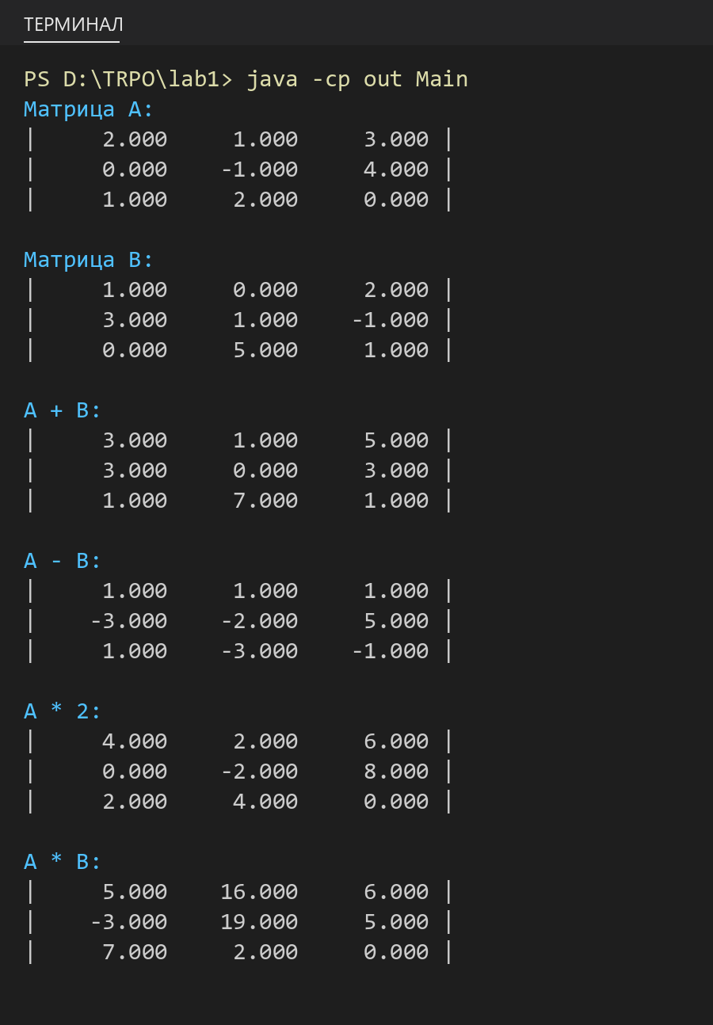
Рисунок 1. Исходные матрицы и арифметические операции
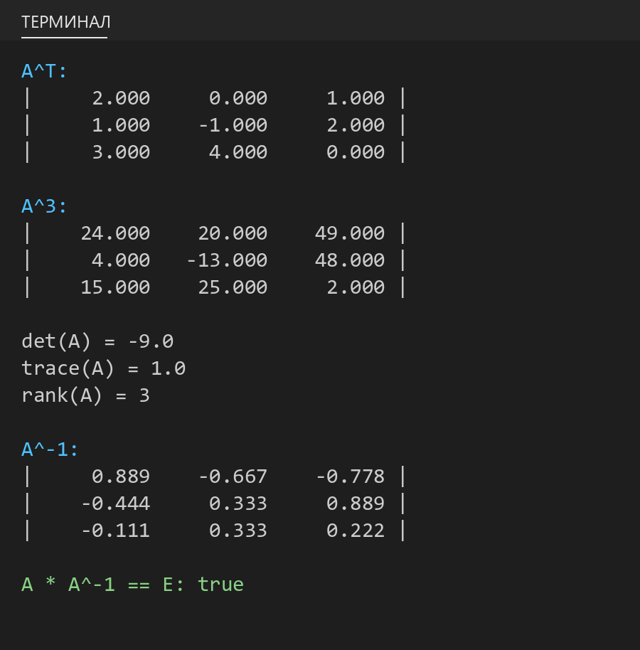
Рисунок 2. Транспонирование, степень, определитель, след, ранг и обратная матрица
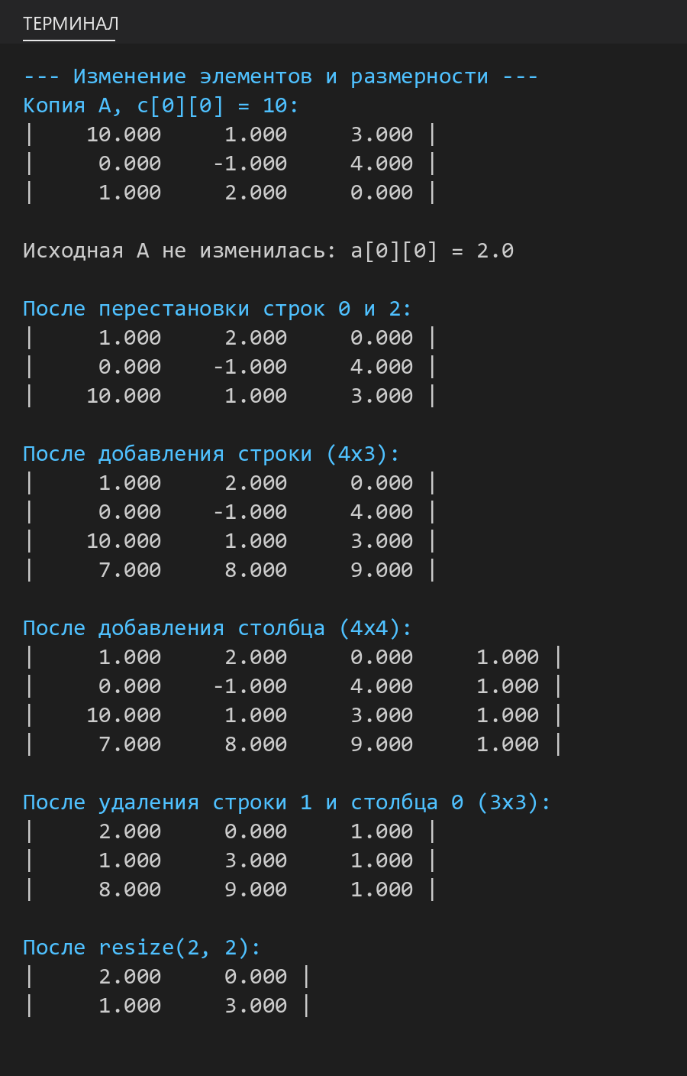
Рисунок 3. Изменение элементов и размерности матрицы
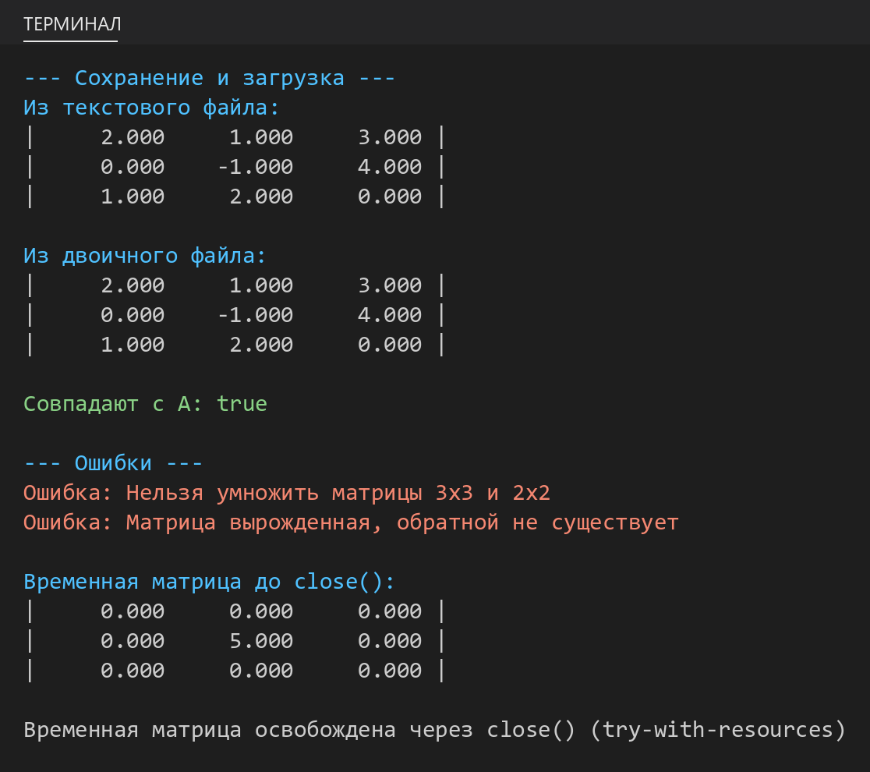
Рисунок 4. Сохранение и загрузка, обработка ошибок, освобождение ресурсов
Корректность вычислений подтверждается проверкой: определитель матрицы A, вычисленный вручную разложением по первой строке, равен 2·(0−8) − 1·(0−4) + 3·(0+1) = −9, что совпадает с результатом программы; произведение A·A⁻¹ равно единичной матрице; матрицы, загруженные из текстового и двоичного файлов, совпадают с исходной.

Заключение
В ходе выполнения лабораторной работы был разработан и протестирован класс Matrix для представления нестандартного типа данных «матрица переменной размерности». Внутреннее представление реализовано в виде динамического массива указателей на строки, что позволяет эффективно переставлять, добавлять и удалять строки без копирования данных.
Реализованы конструкторы (в том числе копирования), аналог деструктора на основе интерфейса AutoCloseable, методы доступа и изменения отдельных элементов, изменения размерности, сохранения и загрузки в текстовом и двоичном потоках, а также операции, свойственные матрицам: сложение, вычитание, умножение на число и на матрицу, транспонирование, возведение в степень, вычисление определителя, ранга, следа и обратной матрицы.
Было установлено, что в языке Java управление памятью берёт на себя сборщик мусора, поэтому явный деструктор не требуется, а все объекты и массивы доступны по ссылкам, что естественным образом соответствует представлению матрицы в виде массива указателей на строки.

Приложение А
Исходный код класса Matrix (файл Matrix.java)
import java.io.*;
import java.util.Locale;
import java.util.Scanner;

public class Matrix implements AutoCloseable {
private static final double EPS = 1e-10;

private double[][] rows;
private int nRows;
private int nCols;

public Matrix() {
this(0, 0);
}

public Matrix(int nRows, int nCols) {
if (nRows < 0 || nCols < 0) {
throw new IllegalArgumentException("Размеры матрицы не могут быть отрицательными");
}
this.nRows = nRows;
this.nCols = nCols;
this.rows = new double[nRows][];
for (int i = 0; i < nRows; i++) {
rows[i] = new double[nCols];
}
}

public Matrix(double[][] data) {
this(data.length, data.length == 0 ? 0 : data[0].length);
for (int i = 0; i < nRows; i++) {
if (data[i].length != nCols) {
throw new IllegalArgumentException("Строки массива имеют разную длину");
}
System.arraycopy(data[i], 0, rows[i], 0, nCols);
}
}

public Matrix(Matrix other) {
this(other.nRows, other.nCols);
for (int i = 0; i < nRows; i++) {
System.arraycopy(other.rows[i], 0, rows[i], 0, nCols);
}
}

public static Matrix identity(int n) {
Matrix m = new Matrix(n, n);
for (int i = 0; i < n; i++) {
m.rows[i][i] = 1;
}
return m;
}

@Override
public void close() {
if (rows != null) {
for (int i = 0; i < rows.length; i++) {
rows[i] = null;
}
}
rows = new double[0][];
nRows = 0;
nCols = 0;
}

public int getRows() {
return nRows;
}

public int getCols() {
return nCols;
}

public double get(int i, int j) {
checkIndex(i, j);
return rows[i][j];
}

public void set(int i, int j, double value) {
checkIndex(i, j);
rows[i][j] = value;
}

public double[] getRow(int i) {
checkRow(i);
return rows[i].clone();
}

public void setRow(int i, double[] row) {
checkRow(i);
if (row.length != nCols) {
throw new IllegalArgumentException("Длина строки должна быть " + nCols);
}
rows[i] = row.clone();
}

public void swapRows(int i, int k) {
checkRow(i);
checkRow(k);
double[] tmp = rows[i];
rows[i] = rows[k];
rows[k] = tmp;
}

public void insertRow(int pos, double[] row) {
if (pos < 0 || pos > nRows) {
throw new IndexOutOfBoundsException("Неверная позиция строки: " + pos);
}
if (nRows == 0 && nCols == 0) {
nCols = row.length;
}
if (row.length != nCols) {
throw new IllegalArgumentException("Длина строки должна быть " + nCols);
}
double[][] newRows = new double[nRows + 1][];
System.arraycopy(rows, 0, newRows, 0, pos);
newRows[pos] = row.clone();
System.arraycopy(rows, pos, newRows, pos + 1, nRows - pos);
rows = newRows;
nRows++;
}

public void addRow(double[] row) {
insertRow(nRows, row);
}

public void removeRow(int pos) {
checkRow(pos);
double[][] newRows = new double[nRows - 1][];
System.arraycopy(rows, 0, newRows, 0, pos);
System.arraycopy(rows, pos + 1, newRows, pos, nRows - pos - 1);
rows = newRows;
nRows--;
if (nRows == 0) {
nCols = 0;
}
}

public void addColumn(double value) {
for (int i = 0; i < nRows; i++) {
double[] r = new double[nCols + 1];
System.arraycopy(rows[i], 0, r, 0, nCols);
r[nCols] = value;
rows[i] = r;
}
nCols++;
}

public void removeColumn(int pos) {
if (pos < 0 || pos >= nCols) {
throw new IndexOutOfBoundsException("Неверный индекс столбца: " + pos);
}
for (int i = 0; i < nRows; i++) {
double[] r = new double[nCols - 1];
System.arraycopy(rows[i], 0, r, 0, pos);
System.arraycopy(rows[i], pos + 1, r, pos, nCols - pos - 1);
rows[i] = r;
}
nCols--;
}

public void resize(int newRows, int newCols) {
if (newRows < 0 || newCols < 0) {
throw new IllegalArgumentException("Размеры матрицы не могут быть отрицательными");
}
double[][] r = new double[newRows][];
for (int i = 0; i < newRows; i++) {
r[i] = new double[newCols];
if (i < nRows) {
System.arraycopy(rows[i], 0, r[i], 0, Math.min(nCols, newCols));
}
}
rows = r;
nRows = newRows;
nCols = newCols;
}

public Matrix add(Matrix other) {
checkSameSize(other);
Matrix res = new Matrix(nRows, nCols);
for (int i = 0; i < nRows; i++) {
for (int j = 0; j < nCols; j++) {
res.rows[i][j] = rows[i][j] + other.rows[i][j];
}
}
return res;
}

public Matrix subtract(Matrix other) {
checkSameSize(other);
Matrix res = new Matrix(nRows, nCols);
for (int i = 0; i < nRows; i++) {
for (int j = 0; j < nCols; j++) {
res.rows[i][j] = rows[i][j] - other.rows[i][j];
}
}
return res;
}

public Matrix multiply(double k) {
Matrix res = new Matrix(nRows, nCols);
for (int i = 0; i < nRows; i++) {
for (int j = 0; j < nCols; j++) {
res.rows[i][j] = rows[i][j] * k;
}
}
return res;
}

public Matrix multiply(Matrix other) {
if (nCols != other.nRows) {
throw new IllegalArgumentException("Нельзя умножить матрицы " + sizeStr() + " и " + other.sizeStr());
}
Matrix res = new Matrix(nRows, other.nCols);
for (int i = 0; i < nRows; i++) {
for (int k = 0; k < nCols; k++) {
double a = rows[i][k];
for (int j = 0; j < other.nCols; j++) {
res.rows[i][j] += a * other.rows[k][j];
}
}
}
return res;
}

public Matrix transpose() {
Matrix res = new Matrix(nCols, nRows);
for (int i = 0; i < nRows; i++) {
for (int j = 0; j < nCols; j++) {
res.rows[j][i] = rows[i][j];
}
}
return res;
}

public Matrix power(int p) {
checkSquare();
if (p < 0) {
throw new IllegalArgumentException("Степень должна быть неотрицательной");
}
Matrix result = identity(nRows);
Matrix base = new Matrix(this);
while (p > 0) {
if ((p & 1) == 1) {
result = result.multiply(base);
}
base = base.multiply(base);
p >>= 1;
}
return result;
}

public double determinant() {
checkSquare();
Matrix m = new Matrix(this);
double det = 1;
for (int c = 0; c < nRows; c++) {
int pivot = m.findPivot(c, c);
if (Math.abs(m.rows[pivot][c]) < EPS) {
return 0;
}
if (pivot != c) {
m.swapRows(pivot, c);
det = -det;
}
det *= m.rows[c][c];
for (int i = c + 1; i < nRows; i++) {
double f = m.rows[i][c] / m.rows[c][c];
for (int j = c; j < nCols; j++) {
m.rows[i][j] -= f * m.rows[c][j];
}
}
}
return det;
}

public Matrix inverse() {
checkSquare();
int n = nRows;
Matrix a = new Matrix(this);
Matrix inv = identity(n);
for (int c = 0; c < n; c++) {
int pivot = a.findPivot(c, c);
if (Math.abs(a.rows[pivot][c]) < EPS) {
throw new ArithmeticException("Матрица вырожденная, обратной не существует");
}
a.swapRows(pivot, c);
inv.swapRows(pivot, c);
double d = a.rows[c][c];
for (int j = 0; j < n; j++) {
a.rows[c][j] /= d;
inv.rows[c][j] /= d;
}
for (int i = 0; i < n; i++) {
if (i != c) {
double f = a.rows[i][c];
for (int j = 0; j < n; j++) {
a.rows[i][j] -= f * a.rows[c][j];
inv.rows[i][j] -= f * inv.rows[c][j];
}
}
}
}
return inv;
}

public int rank() {
Matrix m = new Matrix(this);
int rank = 0;
for (int c = 0; c < nCols && rank < nRows; c++) {
int pivot = m.findPivot(rank, c);
if (Math.abs(m.rows[pivot][c]) < EPS) {
continue;
}
m.swapRows(pivot, rank);
for (int i = rank + 1; i < nRows; i++) {
double f = m.rows[i][c] / m.rows[rank][c];
for (int j = c; j < nCols; j++) {
m.rows[i][j] -= f * m.rows[rank][j];
}
}
rank++;
}
return rank;
}

public double trace() {
checkSquare();
double s = 0;
for (int i = 0; i < nRows; i++) {
s += rows[i][i];
}
return s;
}

public void writeText(Writer out) throws IOException {
PrintWriter pw = new PrintWriter(out);
pw.println(nRows + " " + nCols);
for (int i = 0; i < nRows; i++) {
StringBuilder sb = new StringBuilder();
for (int j = 0; j < nCols; j++) {
if (j > 0) {
sb.append(' ');
}
sb.append(rows[i][j]);
}
pw.println(sb);
}
pw.flush();
}

public static Matrix readText(Reader in) {
Scanner sc = new Scanner(in).useLocale(Locale.US);
int r = sc.nextInt();
int c = sc.nextInt();
Matrix m = new Matrix(r, c);
for (int i = 0; i < r; i++) {
for (int j = 0; j < c; j++) {
m.rows[i][j] = sc.nextDouble();
}
}
return m;
}

public void writeBinary(OutputStream out) throws IOException {
DataOutputStream dos = new DataOutputStream(out);
dos.writeInt(nRows);
dos.writeInt(nCols);
for (int i = 0; i < nRows; i++) {
for (int j = 0; j < nCols; j++) {
dos.writeDouble(rows[i][j]);
}
}
dos.flush();
}

public static Matrix readBinary(InputStream in) throws IOException {
DataInputStream dis = new DataInputStream(in);
int r = dis.readInt();
int c = dis.readInt();
Matrix m = new Matrix(r, c);
for (int i = 0; i < r; i++) {
for (int j = 0; j < c; j++) {
m.rows[i][j] = dis.readDouble();
}
}
return m;
}

public void saveText(String fileName) throws IOException {
try (Writer w = new FileWriter(fileName)) {
writeText(w);
}
}

public static Matrix loadText(String fileName) throws IOException {
try (Reader r = new FileReader(fileName)) {
return readText(r);
}
}

public void saveBinary(String fileName) throws IOException {
try (OutputStream os = new BufferedOutputStream(new FileOutputStream(fileName))) {
writeBinary(os);
}
}

public static Matrix loadBinary(String fileName) throws IOException {
try (InputStream is = new BufferedInputStream(new FileInputStream(fileName))) {
return readBinary(is);
}
}

@Override
public String toString() {
StringBuilder sb = new StringBuilder();
for (int i = 0; i < nRows; i++) {
sb.append("| ");
for (int j = 0; j < nCols; j++) {
sb.append(String.format(Locale.US, "%9.3f ", rows[i][j]));
}
sb.append("|\n");
}
return sb.toString();
}

@Override
public boolean equals(Object o) {
if (this == o) {
return true;
}
if (!(o instanceof Matrix other) || nRows != other.nRows || nCols != other.nCols) {
return false;
}
for (int i = 0; i < nRows; i++) {
for (int j = 0; j < nCols; j++) {
if (Math.abs(rows[i][j] - other.rows[i][j]) > EPS) {
return false;
}
}
}
return true;
}

@Override
public int hashCode() {
return 31 * nRows + nCols;
}

private int findPivot(int fromRow, int col) {
int pivot = fromRow;
for (int i = fromRow + 1; i < nRows; i++) {
if (Math.abs(rows[i][col]) > Math.abs(rows[pivot][col])) {
pivot = i;
}
}
return pivot;
}

private String sizeStr() {
return nRows + "x" + nCols;
}

private void checkRow(int i) {
if (i < 0 || i >= nRows) {
throw new IndexOutOfBoundsException("Неверный индекс строки: " + i);
}
}

private void checkIndex(int i, int j) {
checkRow(i);
if (j < 0 || j >= nCols) {
throw new IndexOutOfBoundsException("Неверный индекс столбца: " + j);
}
}

private void checkSameSize(Matrix other) {
if (nRows != other.nRows || nCols != other.nCols) {
throw new IllegalArgumentException("Размеры матриц не совпадают: " + sizeStr() + " и " + other.sizeStr());
}
}

private void checkSquare() {
if (nRows != nCols) {
throw new ArithmeticException("Операция определена только для квадратной матрицы");
}
}
}

Исходный код класса Main (файл Main.java)
import java.io.IOException;

public class Main {
public static void main(String[] args) throws IOException {
Matrix a = new Matrix(new double[][]{
{2, 1, 3},
{0, -1, 4},
{1, 2, 0}
});
Matrix b = new Matrix(new double[][]{
{1, 0, 2},
{3, 1, -1},
{0, 5, 1}
});

System.out.println("Матрица A:\n" + a);
System.out.println("Матрица B:\n" + b);

System.out.println("A + B:\n" + a.add(b));
System.out.println("A - B:\n" + a.subtract(b));
System.out.println("A * 2:\n" + a.multiply(2));
System.out.println("A * B:\n" + a.multiply(b));
System.out.println("A^T:\n" + a.transpose());
System.out.println("A^3:\n" + a.power(3));
System.out.println("det(A) = " + a.determinant());
System.out.println("trace(A) = " + a.trace());
System.out.println("rank(A) = " + a.rank());

Matrix inv = a.inverse();
System.out.println("\nA^-1:\n" + inv);
System.out.println("A * A^-1 == E: " + a.multiply(inv).equals(Matrix.identity(3)));

System.out.println("\n--- Изменение элементов и размерности ---");
Matrix c = new Matrix(a);
c.set(0, 0, 10);
System.out.println("Копия A, c[0][0] = 10:\n" + c);
System.out.println("Исходная A не изменилась: a[0][0] = " + a.get(0, 0));
c.swapRows(0, 2);
System.out.println("\nПосле перестановки строк 0 и 2:\n" + c);
c.addRow(new double[]{7, 8, 9});
System.out.println("После добавления строки (" + c.getRows() + "x" + c.getCols() + "):\n" + c);
c.addColumn(1);
System.out.println("После добавления столбца (" + c.getRows() + "x" + c.getCols() + "):\n" + c);
c.removeRow(1);
c.removeColumn(0);
System.out.println("После удаления строки 1 и столбца 0 (" + c.getRows() + "x" + c.getCols() + "):\n" + c);
c.resize(2, 2);
System.out.println("После resize(2, 2):\n" + c);

System.out.println("--- Сохранение и загрузка ---");
a.saveText("matrix.txt");
a.saveBinary("matrix.bin");
Matrix fromText = Matrix.loadText("matrix.txt");
Matrix fromBin = Matrix.loadBinary("matrix.bin");
System.out.println("Из текстового файла:\n" + fromText);
System.out.println("Из двоичного файла:\n" + fromBin);
System.out.println("Совпадают с A: " + (a.equals(fromText) && a.equals(fromBin)));

System.out.println("\n--- Ошибки ---");
try {
a.multiply(new Matrix(2, 2));
} catch (IllegalArgumentException e) {
System.out.println("Ошибка: " + e.getMessage());
}
try {
new Matrix(new double[][]{{1, 2}, {2, 4}}).inverse();
} catch (ArithmeticException e) {
System.out.println("Ошибка: " + e.getMessage());
}

try (Matrix tmp = new Matrix(3, 3)) {
tmp.set(1, 1, 5);
System.out.println("\nВременная матрица до close():\n" + tmp);
}
System.out.println("Временная матрица освобождена через close() (try-with-resources)");
}
}

